**MANUAL DE USUARIO**

1. **FORMULARIO DE ACCESO AL SISTEMA**

En el siguiente formulario se debe de seleccionar un tipo de usuario de acuerdo a la función que desempeña el empleado, seguidamente se debe de ingresar el nombre del usuario y la contraseña respectivamente.

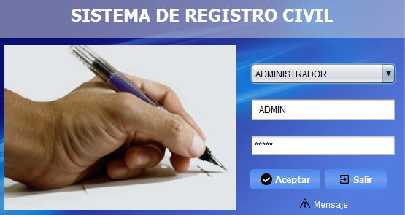

Si el usuario ya está registrado en el sistema nos mostrara el menú principal del sistema, caso contrario nos mostrara el siguiente mensaje para podernos registrar:

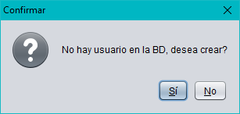

Si aceptamos (si), vamos a poder registrar un nuevo usuario para el sistema, para ello nos muestra el siguiente formulario:

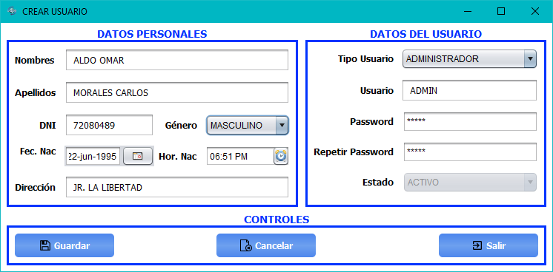

Ingresamos nuestros datos a todos los campos y pulsamos en el botón Guardar y nos muestra el siguiente mensaje:

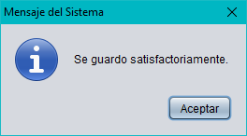

Una vez que nos muestre el siguiente mensaje, pulsamos en aceptar y nos devuelve al formulario de acceso para poder ingresar las credenciales registradas para ingresar el sistema.

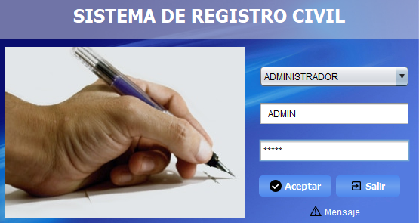

Pulsamos aceptar y nos mostrara la ventana principal del sistema.

1. **FORMULARIO DE MENÚ PRINCIPAL**



1. **ksjd**